**Organisatieplan voor het**

**Leer- en Innovatiecentrum**



|  |  |
| --- | --- |
| Onderwerp | Organisatieplan Leer- en Innovatiecentrum |
| Versienummer | Definitief |
| Datum | 31 januari 2013 |
| Auteurs | Joke Snippe, Ellen Simons |

Inhoud

1. Inleiding 3

1.1 Doel van dit document 3

1.2 Totstandkoming van het organisatieplan 3

1.3 Leeswijzer 4

2. Uitgangspunten voor de toekomstige organisatie 5

2.1 Gehanteerde aanpak 5

2.2 Externe uitdagingen: wat gebeurt er om ons heen? 6

2.3 SWOT-analyse: wat zijn onze sterktes en zwaktes, kansen en bedreigingen? 7

2.4 Missie en kernwaarden: wie willen we zijn? 8

2.5 Visie en strategische doelstellingen: wat willen we bereiken? 8

3. Hoofdstructuur 10

3.1 Ontwerpcriteria voor de hoofdstructuur 10

3.2 Organogram 11

3.3 Achterliggende overwegingen 11

3.4 Functies, taken en rollen 12

3.5 Nieuwe, professionelere werkwijze 13

3.6 Herschikking van teams 15

4. Implementatieplan 18

4.1 Uitgangspunten voor de implementatie 18

4.2 Implementatieplan op hoofdlijnen 18

4.3 Tijdpad 19

Bijlage 1. Basisonderwijskundige activiteiten 20

Bijlage 2. Capaciteitsplanning 2013 23

# Inleiding

## Doel van dit document

Het doel van dit document is een beschrijving te geven van de missie, visie, doelstellingen en kernwaarden van het LIC en de teamindeling die daar het beste bij past. In dit document is ook de werkwijze opgenomen om te komen tot implementatie van de nieuwe teamindeling. De aanleiding om te komen tot een heroriëntatie van het LIC is gelegen in het feit dat in de zomer een onderzoek naar het functioneren van de adviespoot van het LIC is uitgevoerd. De resultaten van het onderzoek laten zien dat de activiteiten op het terrein van advisering onvoldoende aansluiten bij de vragen en behoeften van de academies, dat resultaatgerichtheid niet erg hoog in het vaandel staat en dat er onduidelijkheid is over hetgeen het LIC kan leveren aan academies. De onderzoekers bevelen aan om ervoor te zorgen dat de academies beschikken over basisonderwijskundige zorg, zodat het LIC zich kan positioneren als een expertisecentrum waar specialistische kennis over onderwijs en onderzoek aanwezig is. In lijn hiermee moet het LIC ook een strategisch adviserende rol krijgen. Het College van Bestuur neemt de aanbevelingen van de onderzoekers over en voegt hier aan toe dat de basisonderwijskundige zorg voor de academies moet plaatsvinden onder regie van het LIC.

Dit onderzoek vormt de opmaat tot het denken over de richting en inrichting van het LIC.

## Totstandkoming van het organisatieplan

Het Businessplan 2013 geeft de doelen weer die het LIC in 2013 wil realiseren en schetst op hoofdlijnen het perspectief voor de komende jaren. Eén van de acties uit het Businessplan 2013 betreft de herpositionering van het LIC. Oftewel: wat is onze taak en opdracht en hoe gaan we onszelf organiseren?

Taskforce LIC

De afgelopen maanden hebben we op verschillende momenten en in verschillende samenstellingen gewerkt aan het beantwoorden van deze richting- en inrichtingsvragen. Zo hangt de rol die het LIC in de toekomst voor Avans Hogeschool zal vervullen mede af van wat er aan basisonderwijskundige zorg op de Academies aanwezig wordt verondersteld. Omdat de huidige praktijk per Academie verschilt, is vóór de zomer 2012 een taskforce ingesteld bestaande uit enkele (adjunct-)directeuren, enkele collega’s van het LIC en de portefeuillehouder Onderwijs van het College van Bestuur. Opdracht van de taskforce is het beschrijven welke basisonderwijskundige zorg op de Academies thuis hoort. In november jl. hebben zij hun conceptnotitie uitgebracht (zie bijlage 1 Basisonderwijskundige activiteiten). Deze informatie is voor het LIC van groot belang: als duidelijk is over welke basisonderwijskundige ondersteuning de Academies straks beschikken, weten we ook op welke onderwijskundige expertises het LIC zich kan gaan toeleggen.

Eind november 2012 zijn we met de directie, de teamcoördinatoren, één collega uit elk team en een vertegenwoordiger van de LIC deelraad een dag ‘op de hei’ geweest om ons te buigen over de verdere ontwikkeling van het LIC. We hebben toen gesproken over de missie, visie en kernwaarden van het LIC - onze *richting*. Ook hebben we geïnventariseerd welke eisen of criteria we stellen aan het ontwerp van de toekomstige organisatie - onze *inrichting*. De tijdens deze bijeenkomst ontwikkelde ideeën zijn daarna door de directie van het LIC uitgewerkt tot concrete voorstellen, waaronder een nieuwe teamindeling. Vervolgens zijn we begin december in (vrijwel) dezelfde samenstelling opnieuw bij elkaar gekomen om deze voorstellen kritisch te toetsen, verder aan te scherpen en te verdiepen.

Op basis van deze gezamenlijke input is het voorliggende organisatieplan tot stand gekomen.

## Leeswijzer

Hoofdstuk 2 schetst de aanpak en de uitgangspunten voor de nieuwe teamindeling. Dit gebeurt aan de hand van een analyse van de externe en interne factoren die van invloed zijn op de herpositionering van het LIC, zoals omgevingsontwikkelingen, de SWOT-analyse, de missie en kernwaarden, de visie en strategische doelstellingen.

Vervolgens geeft hoofdstuk 3 de ontwerpcriteria weer op grond waarvan de hoofdstructuur is ontworpen die het beste past bij wat zich om ons heen afspeelt, wie we willen zijn en wat we willen bereiken. Dan volgt een toelichting op de rollen en taken van de nieuwe teams, alsook de achterliggende overwegingen die hebben geleid tot de keuze voor deze teamindeling.

Ten slotte beschrijft hoofdstuk 4 de uitgangspunten en - op hoofdlijnen - het plan voor de implementatie van de nieuwe teamindeling.

In Bijlage 1 is een overzicht van Basisonderwijskundige activiteiten opgenomen.

In Bijlage 2 is een Capaciteitsplanning 2013 opgenomen.

# Uitgangspunten voor de toekomstige organisatie

## Gehanteerde aanpak

Om de herpositionering van het LIC systematisch aan te pakken, is tijdens de heisessies Deloitte’s methodiek van de ontwerppiramide gevolgd. Figuur 1 geeft de samenhang weer tussen de strategie, de hoofdstructuur en de detailinrichting van de organisatie. In het ontwerpproces wordt de ontwerppiramide van boven naar beneden gebruikt. Achtereenvolgens is aandacht gegeven aan:

1. De *strategie* of richting, die altijd het vertrekpunt moet zijn van de inrichting van de organisatie. Strategievorming begint met bezinning op de externe uitdagingen (wat gebeurt er om ons heen, wat zijn de voor het LIC relevante omgevingsontwikkelingen) en de SWOT’s van het LIC (sterktes en zwaktes, kansen en bedreigingen). Binnen deze context wordt bepaald wie we willen zijn (onze missie en kernwaarden) en wat we in de toekomst willen bereiken (visie en strategische doelstellingen).
2. Op basis van deze strategie wordt de *hoofdstructuur* van het LIC gekozen die ons het beste in staat stelt om wat we willen bereiken ook daadwerkelijk te realiseren. De hoofdstructuur bestaat uit een organogram met daarin de indeling in teams.
3. Een hoofdstructuur is op zichzelf ‘statisch’. De verschillende elementen van de *detailinrichting* geven inzicht in hoe deze hoofdstructuur gaat werken en wat hierbij nodig is om feitelijk succesvol te zijn. De basis wordt gevormd door organisatiecultuur en gedrag. Andere belangrijke elementen zijn de competenties waarover medewerkers (als team) moeten beschikken en de capaciteit of benodigde hoeveelheid medewerkers om specifieke taken goed uit te kunnen voeren. Daarnaast zijn natuurlijk goede samenwerkingsafspraken en overlegvormen van belang om de samenwerking binnen en tussen verschillende organisatieonderdelen te structureren.

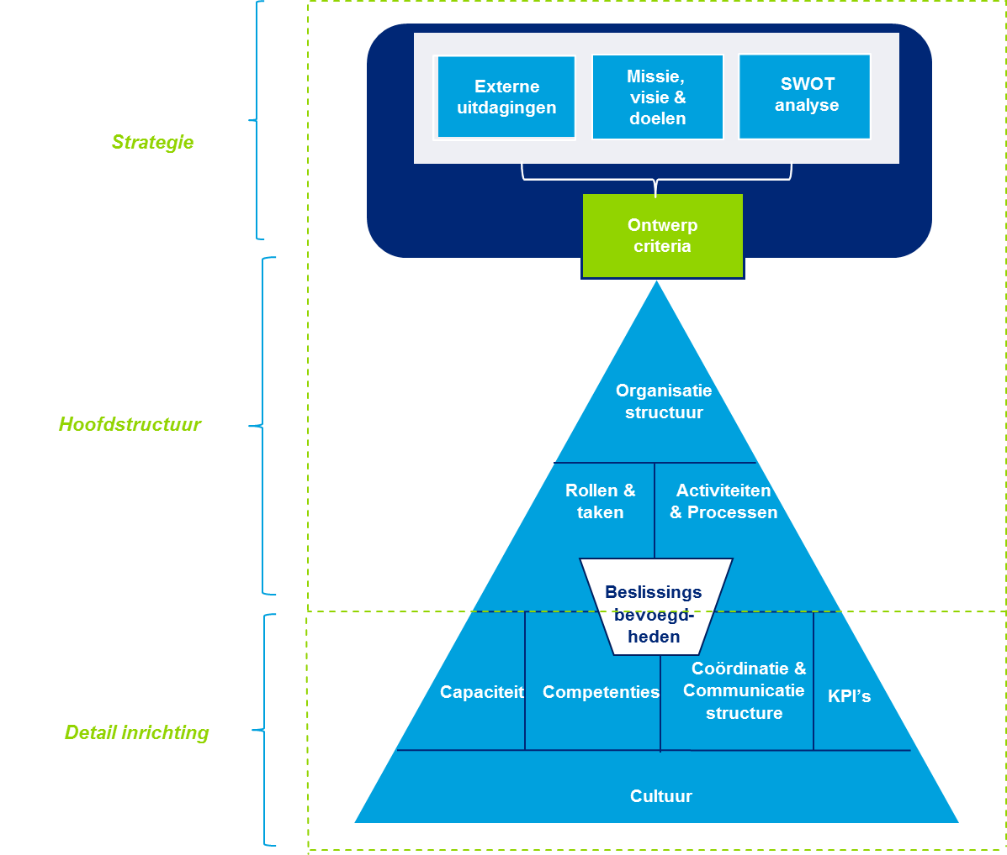

*Figuur 1: Ontwerppiramide*

In de volgende paragrafen worden de externe uitdagingen, de SWOT-analyse, de missie en kernwaarden, de visie en de strategische doelstellingen van het LIC beschreven. Deze vormen de uitgangspunten voor het ontwerp van de toekomstige organisatie.

## Externe uitdagingen: wat gebeurt er om ons heen?

Omgevingsontwikkelingen zijn van invloed op de gewenste positionering van het LIC. De volgende trends zijn medebepalend voor de keuze van de richting en inrichting van het LIC:

Maatschappelijke ontwikkelingen

* Verregaande digitalisering van de samenleving: we leiden op voor een toekomst die we nog niet kennen. Daarnaast veroorzaakt digitalisering een kloof tussen studenten die nieuwe technologieën snel oppakken en docenten die achterblijven op dit gebied.
* Toenemend belang van een goede afstemming tussen hoger beroepsonderwijs en het beroepenveld: er is zowel vanuit het bedrijfsleven als vanuit scholen behoefte aan versterking van het praktijkgerichte onderzoek in het hoger beroepsonderwijs.
* Verscherpte publieke verantwoordingsplicht: de samenleving is kritisch en eist transparantie; de overheid stuurt sterk op studierendement en een goed beheer van de onderwijsgelden.

Trends in onderwijs

* Een Leven Lang Leren blijft van groot belang: er is behoefte aan opleiden in 21st century skills, het aantal verschillende doelgroepen neemt toe en het onderwijs zal meer modulair worden.
* Toename van internationalisering: de student/docent mobiliteit neemt toe en er is een groeiende noodzaak om ook internationale onderwijsprogramma’s aan te bieden.
* Hoge ontwikkelingssnelheid van moderne technologie heeft grote impact op de inhoud en de omgeving van het onderwijs: denk aan virtuele colleges en bijeenkomsten; digitale naast fysieke content en collecties; open educational resources.

Trends bij studenten

* Studenten nemen zelf steeds meer de regie over een leven lang leren: leren met behulp van sociale media, virtuele werelden, simulaties en gamification. Verder leren studenten niet alleen van docenten maar ook van elkaar.
* De veranderende studiefinanciering zal leiden tot kritische ‘waar voor geld’ onderwijsconsumenten.

## SWOT-analyse: wat zijn onze sterktes en zwaktes, kansen en bedreigingen?

Naast omgevingsontwikkelingen, worden ook sterktes en zwaktes, kansen en bedreigingen in overweging genomen bij de herpositionering van het LIC. Mede op basis van het rapport ‘Klare wijn schenken’ is in het Businessplan 2013 een SWOT analyse van de LIC organisatie gemaakt. De uitkomsten daarvan zijn samengevat in figuur 2.

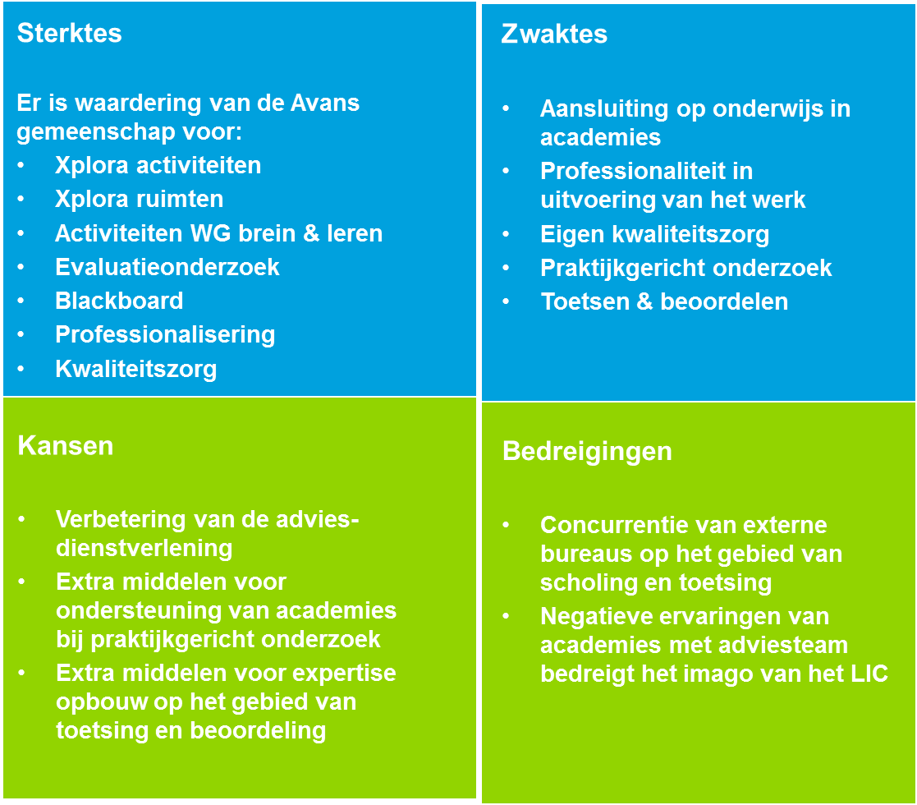

*Figuur 2 SWOT-analyse*

## Missie en kernwaarden: wie willen we zijn?

Missie en kernwaarden hebben te maken met de identiteit van het LIC: wie willen we zijn? Het is belangrijk dat we vanuit een gedeelde en gedragen missie en kernwaarden te werk gaan.

De missie wordt ook wel aangeduid als de bestaansreden van de organisatie en formuleert op kernachtige wijze de toegevoegde waarde van het LIC. Tijdens de heisessies is de missie van het LIC als volgt verwoord:

Het LIC is hét centrum dat medewerkers en studenten proactief en professioneel adviseert en ondersteunt bij onderwijs, onderzoek en kwaliteitszorg vanuit actuele ontwikkelingen.

De kernwaarden zijn onze belangrijkste waarden. Ze kunnen worden gezien als ons morele kompas en geven aan welke punten we nastrevenswaardig vinden. Voor het LIC vinden we de volgende drie kernwaarden belangrijk:

* **Professioneel** in kwaliteit en houding;
* **Klantgericht** door een innovatief aanbod dat aansluit op actuele ontwikkelingen en behoeften van academies;
* **Betrouwbaar** door gebruik te maken van beproefde concepten en instrumenten;

## Visie en strategische doelstellingen: wat willen we bereiken?

De visie beschrijft waar we naar toe willen, wat onze ambitie voor de toekomst is. Dit zogenaamde ‘punt op de horizon’ is tijdens de heisessies als volgt geformuleerd:

Het LIC is hét erkende expertisecentrum dat Avans als topinstituut een onderscheidende voorsprong geeft in onderwijs en onderzoek.

Vervolgens wordt in de strategische doelstellingen uitgewerkt hoe we deze visie gaan realiseren, wat we moeten doen om onze ambitie te realiseren. In het Businessplan 2013 zijn de belangrijkste strategische doelstellingen beschreven. Deze betreffen enerzijds inhoudelijke doelstellingen, anderzijds organisatorische doelstellingen. Samengevat:

Inhoudelijke doelstellingen

* Organiseren van de basis onderwijskundige zorg bij de academies onder regie van het LIC.
* Vormen van een leergemeenschap van onderwijskundigen uit de academies en van het LIC waarin innovatieve en specialistische kennis over onderwijs en onderzoek wordt ontwikkeld en verspreid.
* Focussen op vier speerpunten:
  + Externe professionalisering;
  + Kwaliteit van onderwijs;
  + Expertise van praktijkgericht onderzoek;
  + Expertise van toetsen en beoordelen.
* Ontwikkelen van de capaciteit voor strategische beleidsadvisering.
* Doorontwikkelen van de fysieke ruimte en de inhoudelijke dienstverlening van Xplora.

Organisatorische doelstellingen

* Vergroten van de professionaliteit van de dienstverlening.
* Herpositionering van het LIC, zodanig dat de uitkomsten van de SWOT-analyse worden geadresseerd.

# Hoofdstructuur

## Ontwerpcriteria voor de hoofdstructuur

In het voorgaande hoofdstuk is een schets gegeven van de doelstellingen van het LIC op de lange termijn en de wijze waarop we willen werken. Onze huidige organisatie is niet goed aangesloten op deze doelstellingen. Zaken als functioneel beheer van bepaalde programma’s vindt plaats in diverse teams en het zou beter zijn om dit te concentreren. Een belangrijk onderwerp als Praktijkgericht onderzoek komt in geen enkel team op dit moment goed uit de verf en ook het onderwerp toetsing is nergens expliciet en zichtbaar belegd. De vraag is dan: welke organisatie past het beste bij wat er om ons heen gebeurt, wie we willen zijn en wat we willen bereiken?

In het ontwerp van de toekomstige organisatie is belangrijk geweest dat we eerst ontwerpcriteria hebben geformuleerd en daarna pas een structuur hebben geschetst die aan deze criteria voldoet. Dat maakt het gemakkelijker om in het belang van het LIC als geheel te blijven redeneren in plaats vanuit de gevestigde posities van afzonderlijke teams.

Onderstaande ontwerpcriteria hebben betrekking op eisen die aan de hoofdstructuur (of het organogram) van het LIC worden gesteld:

1. Elke medewerker heeft een thuisbasis in een team, ook de medewerkers die vanuit het LIC in de academies zijn gestationeerd.
2. De structuur is flexibel en staat in principe verschillende soorten indelingen toe. Dat betekent dat groepering van werkzaamheden mogelijk is:
   * naar producten/diensten
   * naar kennisgebied/expertise
   * naar geografisch gebied (verschillende locaties)
   * naar klanten met gezamenlijke kenmerken (docenten/studenten, academies/CvB)
3. De structuur biedt ruimte voor verdieping op de inhoudelijke speerpunten van het LIC:
   * Externe professionalisering
   * Kwaliteit van onderwijs
   * Expertise van praktijkgericht onderzoek
   * Expertise van toetsen en beoordelen
4. De structuur stimuleert innovatie door ruimte te bieden aan medewerkers om in de vorm van experimenten te komen tot nieuwe vormen van dienstverlening of te komen tot nieuwe producten die het onderwijs- en onderzoekproces verder optimaliseren.
5. Onderwijskundigen op de Academies en van het LIC zijn met elkaar verbonden in een educatieve leergemeenschap waarin ze elkaar scholen, innovaties delen, nieuwe inzichten opdoen en in gezamenlijkheid nieuwe producten ontwikkelen.
6. De ‘span of control’ is zo breed mogelijk, dus niet te veel teams (maximaal 5 á 6) en ook niet te kleine teams.
7. De ‘span of attention’ mag daardoor echter niet in gevaar komen. Een teamcoördinator moet voldoende aandacht voor de medewerkers kunnen hebben. Daarom mogen de teams niet te groot worden (maximaal 1:25).
8. De ‘span of interest’ moet behapbaar zijn. Dit betekent dat er zo veel mogelijk vergelijkbare taken bij één team worden geplaatst en dat het aantal aandachtsgebieden te overzien is.
9. Flessenhalzen worden voorkomen, dat wil zeggen: taken mogen niet zo worden belegd dat het werk stil komt te liggen als één individu uitvalt.

## Organogram

Op basis van de ontwerpcriteria is gekozen voor de in figuur 3 weergegeven hoofdstructuur van de toekomstige LIC organisatie:

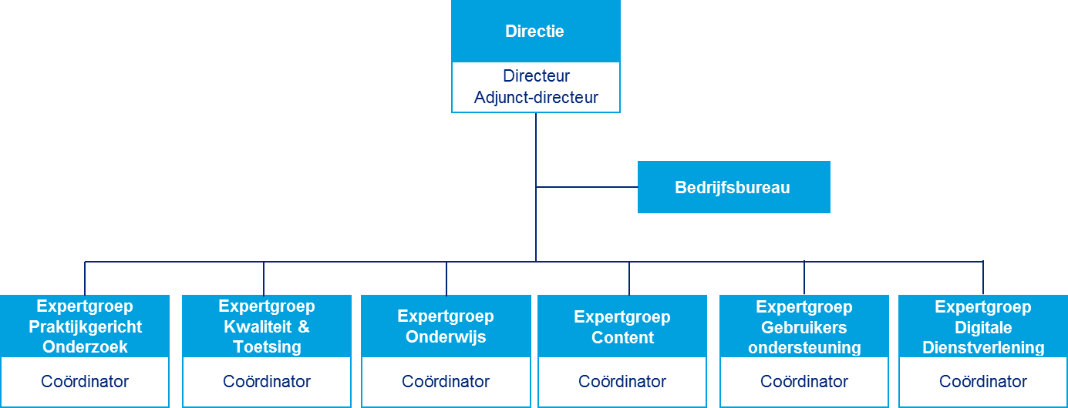

*Figuur 3 Organogram LIC*

## Achterliggende overwegingen

De nieuwe hoofdstructuur lost een aantal zwakke punten van de huidige opzet op:

* Er is een betere aansluiting tussen het LIC en de Academies door in de Expertgroep Onderwijs de onderwijskundigen te verbinden die werkzaam zijn in het LIC en de Academies. Door de nauwere samenwerking en afstemming kan dit team zich ontwikkelen tot een innovatieve leergemeenschap;
* Er is ruimte gecreëerd voor vernieuwing en verdieping op de vier inhoudelijke speerpunten. In het nieuwe organogram is een Expertgroep Praktijkgericht Onderzoek en een Expertgroep Onderwijs voorzien waarin de gelijknamige kennis wordt geconcentreerd. Het speerpunt Toetsing is bij de Expertgroep Kwaliteit & Toetsing geplaatst;
* Er komt een aparte expertgroep Content. Door scherper te focussen op content en collectie ontstaat ruimte voor innovatie en wordt het mogelijk de collectie weer actiever op te pakken en te promoten bij de Academies;
* Het speerpunt Externe professionalisering keert bij alle Expertgroepen terug: alle teams leveren vanuit hun eigen expertise een bijdrage aan Externe Professionalisering;
* Er wordt recht gedaan aan de verregaande digitalisering – toename van digitale dienstverlening, e-content , open educational resources en functioneel beheer van systemen – door de kennis hiervan bijeen te brengen in de Expertgroep Digitale Diensten;
* Er is een betere ‘span of interest’ doordat er meer focus en minder versnippering van aandachtsgebieden is over verschillende teams;
* De teams zijn meer in balans: niet te grote, niet te kleine en niet te veel teams;
* Door de samenbundeling van expertises in één team voorkomen we dat sommige expertise te kwetsbaar is doordat die bij één persoon is belegd: de zogenaamde ‘flessenhalzen’.

Een aantal sterke punten blijven in de nieuwe hoofdstructuur gehandhaafd:

* Iedereen heeft één thuisbasis;
* De flexibele structuur blijft bestaan;
* Teams blijven over de locaties heen georganiseerd;
* Een aantal informatiespecialisten blijft vanuit de expertgroep content contactpersoon van Academies

## Functies, taken en rollen

Na de herpositionering van medewerkers in nieuwe teams blijft de huidige rechtspositie van medewerkers gehandhaafd. Een aantal medewerkers krijgt mogelijk een iets andere taak maar dit vindt plaats binnen de bestaande brede generieke functieomschrijving van de betreffende medewerkers. De functiebeschrijvingen in ons huidige functieboek geven een abstracte/globale beschrijving van takenpakketten waardoor medewerkers flexibeler en veelal breder inzetbaar zijn. Dit past bij een organisatie die zich ontwikkelt. Hierdoor wordt meer ruimte gegeven aan medewerkers en management om de functies zelf gezamenlijk in te vullen passend binnen de situatie van dat moment.

De vertaling van het organisatieplan voor wat betreft de benodigde formatieomvang is beschreven in het formatieplan 2013. Dit formatieplan geeft een overzicht van het aantal formatieve eenheden (fte’s) per team nodig voor het uitvoeren van de geplande activiteiten in 2013, bestaande uit reguliere activiteiten, eigen projecten en Avansbrede projecten of programma’s. Het formatieplan is een dynamisch document en wordt minimaal één keer per jaar bij het opstellen van het nieuwe Businessplan bijgesteld aan de hand van de vraag naar capaciteit vanuit Avans Hogeschool voor projecten, experimenten en programma's. Van de totale capaciteit van het LIC is ongeveer 30% tijdelijke formatie.

In Bijlage 2 is een overzicht opgenomen van de benodigde capaciteit per functie per team.

## Nieuwe, professionelere werkwijze

Een nieuwe teamindeling zorgt er niet automatisch voor dat we ook op een nieuwe manier gaan werken. Het zal een belangrijke opdracht zijn voor de directie en de teamcoördinatoren om te bevorderen dat er een andere werkwijze komt binnen het LIC. Tijdens de heisessies kwamen de volgende uitdagingen voor het detailontwerp naar voren:

* *Handhaven van een transparante interface met klanten (student, docent, academie, CvB, diensteenheden).*

Het moet duidelijk voor de klanten zijn wat het LIC te bieden heeft en hoe het LIC kan bijdragen aan het optimaliseren van hun onderwijs- en onderzoekpraktijk.

Dit impliceert:

* toegankelijkheid van LIC diensten: de website en andere informatie vanuit het LIC moet duidelijk maken wat de klanten van ons kunnen verwachten; de beschikbare informatie moet vanuit de klant en diens vraag zijn opgebouwd;
* regelmatig contact met de klant over de behoefte aan dienstverlening en evaluatie van geleverde diensten;
* directe respons: als er een vraag bij het LIC komt, moet er een snelle en adequate reactie volgen. Indien het niet mogelijk is aan een vraag te voldoen, moet hier duidelijkheid over komen en kan wellicht ook een verwijzing plaatsvinden naar de plaats waar de ondersteuning wel kan plaatsvinden;
* betere profilering van LIC diensten binnen Academies: het is van groot belang de contacten met de academies goed te onderhouden om goed te weten welke vraagstukken daar leven; hier spelen ook de onderwijskundigen die binnen de academies werken een belangrijke rol;
* bemensing van de opdrachten door medewerkers op basis van competenties: bij elke opdracht is het zaak om kritisch te kijken wie de beste persoon is die over de competenties beschikt om de opdracht goed te vervullen;
* duidelijkheid in opdrachtformulering: werken met goede intakeprocedure, evaluatie van uitgevoerde werkzaamheden zijn zaken die de komende tijd moeten worden ontwikkeld;
* *Organiseren van basisonderwijskundige ondersteuning in de academies*

Een belangrijke voorwaarde voor een professionelere wijze van werken is dat de basisonderwijskundige zorg binnen de academies georganiseerd is. Het model waar we naartoe willen groeien is een model waarbij elke academie volgens een verdeelsleutel op basis van het aantal studenten en het aantal opleidingen recht heeft op een bepaalde omvang van basisonderwijskundige ondersteuning. Het gaat dan om een omvang van 2 of 3 dagen per week. Gedurende die dagen is de onderwijskundige vanuit het LIC gedetacheerd in de academie. De overige tijd is de onderwijskundige werkzaam binnen het LIC aan hogeschoolbrede projecten of aan andere projecten. Voor professionalisering kan de onderwijskundige binnen het LIC terecht. Door het inrichten van een educatieve leergemeenschap is het mogelijk ervoor te zorgen dat de onderwijskundigen die binnen de academies werkzaam zijn optimaal zijn toegerust voor hun werk en dat ze optimaal blijven aangesloten op de nieuwste ontwikkelingen. Omgekeerd biedt het voor de onderwijskundige die binnen het LIC werkzaam zijn de mogelijkheid om optimaal aangesloten te zijn op ontwikkelingen in de academies en om als makelaar of intermediair vernieuwingen vanuit de ene situatie over te dragen naar een andere situatie.

* *Heldere verdeling van taken, bevoegdheden en verantwoordelijkheden langs verschillende assen: binnen teams, tussen teams en directie LIC, tussen teams onderling, en met de andere Avans onderdelen;*

Het gaat hierbij om een goede afstemming tussen de taken van het LIC en die van de beleidsadviseurs van het College van Bestuur. Om tot optimale strategische advisering voor het college te kunnen komen, is het nodig dat de samenwerking goed verloopt en dat er soepele uitwisseling van informatie en kennis bestaat. Maar het gaat ook om de afstemming met de andere diensteenheden binnen Avans waarbij de ontwikkeling van een gemeenschappelijke visie op bedrijfsvoering een van de opdrachten voor 2013 is. Ook de teams binnen het LIC zullen hun werkzaamheden goed op elkaar moeten afstemmen, zonder dat er sprake is van territoriumgevechten. Door het overleg met teamcoördinatoren meer inhoudelijk vorm te geven, ontstaat er meer kennis over elkaars werkzaamheden en kan die afstemming beter plaatsvinden. Het is een opdracht van de directie om ervoor te zorgen dat dit overleg in de gewenste richting gaat plaatsvinden.

* *Teamoverstijgend werken*

Een punt van ontwikkeling is het teamoverstijgend werken. In de afgelopen tijd is dit onderdeel slechts mondjesmaat van de grond gekomen en de komende tijd moeten we hier verder aan gaan werken. Het gaat dan om de samenstelling van projectteams op basis van competenties die over de teams heen kan gaan, het werken aan een opdracht vanuit twee verschillende teams en andere voorbeelden. Door in het teamcoördinatorenoverleg hier aandacht voor te vragen en bemensing van bepaalde opdrachten te bespreken, bevorderen we het teamoverstijgend werken.

* *Aandacht voor opleiding en training van eigen medewerkers.*

De scholing van de eigen medewerkers vindt plaats in afstemming op de behoeften en wensen van de medewerker enerzijds en anderzijds op de vragen die vanuit de hogeschool naar het LIC komen. In het Businessplan 2013 zijn enkele speerpunten opgenomen en de professionalisering van de eigen medewerkers zal ook hierop zijn aangesloten.

* *Aandacht voor een professionele cultuur*

Een meer professionelere manier van werken houdt in dat we de kernwaarden zoals we die hebben geformuleerd, ook daadwerkelijk tot leven brengen in ons dagelijkse werken. Dat betekent dat we continu gericht zijn op het leveren van kwaliteit en op het verbeteren van die kwaliteit. Een hoge kwaliteit van onze producten en dienstverlening is waar men ons aan moet kunnen herkennen. Elkaar feedback geven en feedback ontvangen maakt daar deel van uit. Zorgen dat we goed luisteren naar wat de klant wil en goede afspraken maken over wat we leveren en daar vervolgens ook naar handelen, dat moeten de kenmerken zijn van ons werk. We zullen hier onszelf in moeten scholen om deze kernwaarden vorm te kunnen geven.

Het gaat ook om aspecten van de manier waarop we ons werk doen. Door meer te gaan werken met halffabrikaten die op maat worden gemaakt voor academies en meer te werken met gestandaardiseerde oplossingen waar dit mogelijk is, kunnen we winnen aan professionaliteit. De precieze uitwerking van het begrip professionele cultuur is een opdracht die bij teamcoördinatoren en directie ligt.

* *Interne cultuur*

Het vraagt specifieke aandacht om ook de interne cultuur om te buigen in de richting van een meer professioneel werkklimaat. Het is niet gebruikelijk om elkaar op constructieve wijze op gedrag aan te spreken; het zal een leerproces vragen om dit meer en gericht te gaan doen. Het is echter wel een noodzakelijke voorwaarde om te komen tot ook een hoger niveau van dienstverlening aan onze klanten. De opdracht om te werken aan de interne cultuur ligt in eerste instantie bij de teamcoördinatoren en de directie. Die zullen ook moeten voorgaan in de gewenste cultuur, maar de opdracht ligt breder bij alle collega’s van het LIC. Door middel van workshops en gerichte activiteiten zullen we in de komende tijd continu aandacht vragen voor de interne cultuur.

## Herschikking van teams

Onderstaande figuur visualiseert de indeling en de taakgebieden van de teams.

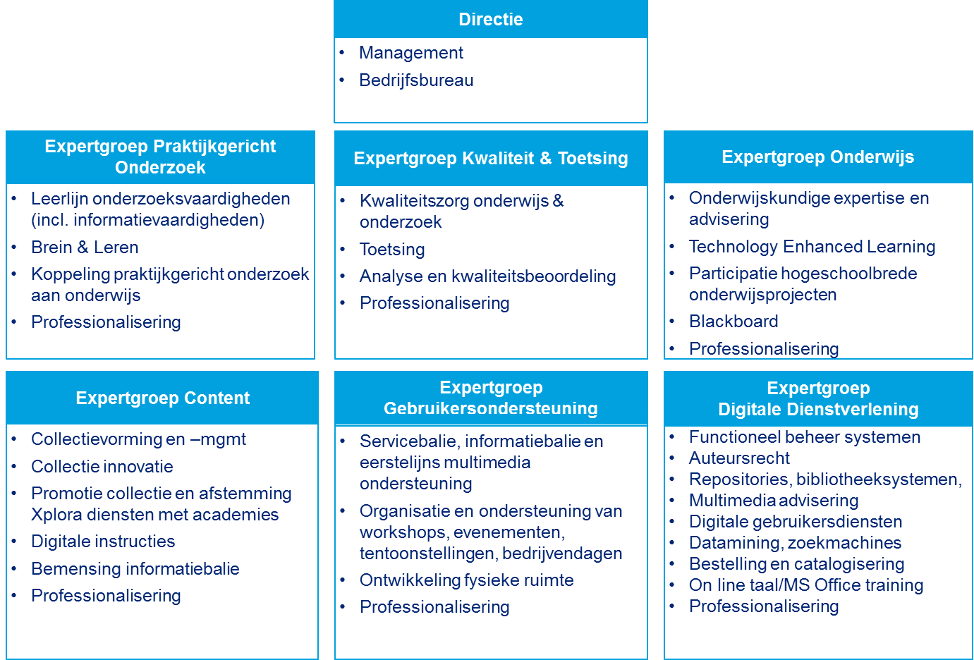

*Figuur 4 Teamindeling en taken*

Directie

Onder de directie valt het management van het LIC en het bedrijfsbureau. In het bedrijfsbureau is het secretariaat opgenomen, de werkzaamheden die op het terrein van financieel- en personeelsbeheer, HRM-systeem, Corsa-systeem en dergelijke plaatsvinden. Ook de activiteiten ter ondersteuning van evaluaties van academies, zoals bijvoorbeeld het scannen van toetsen, ondersteuning bij het gebruik van Evasys, het ondersteunen bij het opstellen van vragenlijsten en het ondersteunen van de analyse van resultaten.

Expertgroep Praktijkgericht Onderzoek

In dit team wordt de expertise en deskundigheid samengebundeld die noodzakelijk zijn voor de ontwikkeling van een leerlijn onderzoeksvaardigheden (expertise onderzoeksvaardigheden, informatievaardigheden, kritisch denken et cetera). Ook de eigen uitvoering van onderzoek in het kader van Brein en Leren en activiteiten op het terrein van het realiseren van de koppeling Praktijkgericht onderzoek aan onderwijs vallen binnen dit team.

Expertgroep Kwaliteit & Toetsing

Dit team voert de taken uit op het gebied van kwaliteitszorg van onderwijs en onderzoek en eventueel daaruit voortvloeiende organisatieontwikkeling.

Naast de gebruikelijke activiteiten zal het het opzetten van een kwaliteitszorgsysteem op het gebied van praktijkgericht onderzoek de komende periode aandacht vragen. Verder is dit team gericht op het ontwikkelen van expertise op het gebied van toetsen en beoordelen in brede zin. Ook de analyse van landelijke studenten enquêtes zoals NSE en de HBO-monitor vallen onder dit team.

Expertgroep Onderwijs

De expertgroep Onderwijs herbergt de medewerkers die over onderwijskundige expertise beschikken. Het expertiseterrein is breed: deskundigheid op het gebied van studieloopbaanbegeleiding, (digitale) didactiek, onderwijsinnovaties en dergelijke hoort hier thuis. Ook de werkzaamheden op het gebied van Technology Enhanced Learning inclusief digitaal toetsen vallen binnen dit team. Dit team levert ook een grote bijdrage aan Avansbrede programma’s en projecten op het gebied van onderwijs, Het team krijgt het karakter van een innovatieve leergemeenschap waar nauwe samenwerking en afstemming van onderwijskundigen werkzaam in het LIC en in de Academies plaatsvindt.

Expertgroep Content

Dit team bundelt alle kennis op het gebied van content, zowel fysieke als digitale context. Het team brengt informatiespecialisten en senior-informatiemedewerkers bijeen. Daardoor ontstaan meer mogelijkheden voor inhoudelijke afstemming en verdieping, kwaliteitszorg van de collectie (incl. gebruikersonderzoek) en collectie-innovatie. Het blijft een taak van de informatiespecialisten om het gebruik van de collectie door de Academies in het onderwijs actief te promoten. De standaard voor trainingen en instructies aan studenten op gebied van informatievaardigheden en databanken wordt digitaal. Taak van de informatiespecialist wordt - in verlengde van de collectie - om de digitale standaard trainingen in overleg met docenten ‘op maat’ te maken voor een Academie of voor een domein door specifieke voorbeelden toe te voegen aan de standaard training. Door veel minder face-to-face trainingen aan te bieden en minder maatwerk voor elke Academie te ontwikkelen (er is één standaard training) komt er tijd vrij om meer te focussen op het aansluiten van de collectie op niet alleen onderwijs maar ook op onderzoek. De senior-informatiemedewerkers blijven verantwoordelijk voor de dagelijkse collectievorming omdat ze net als voorheen een groot deel van de tijd aan de informatiebalie zitten en hierdoor binding houden met de doelgroep.

Expertgroep Gebruikersondersteuning

Dit team verenigt de medewerkers die als hoofdtaak servicebalie, informatiebalie en eerstelijns multimedia-ondersteuning hebben. De focus ligt op klantgerichtheid en dienstverlening naar studenten en medewerkers. De kwetsbaarheid qua openstelling van de diverse diensten (o.a. multimedia-dienstverlening) wordt deels ondervangen door medewerkers van andere balies in te zetten. Zij ontvangen uiteraard scholing om goed toegerust te zijn. Dit nieuwe team heeft hiermee ook voldoende slagkracht om te ondersteunen bij het organiseren van workshops, kleine evenementen, bedrijvendagen, tentoonstellingen en te ondersteunen bij projectweken.

Expertgroep Digitale Dienstverlening

Dit team houdt zich bezig met digitale gebruikersdiensten gericht op onderwijs en onderzoek, docenten en studenten, werkveld, etc. De ontwikkelingen op dit gebied gaan snel. Voor steeds meer systemen is functioneel beheer nodig. Door minder gefragmenteerd en verspreid over verschillende teams activiteiten op dit gebied te ontplooien, is het mogelijk de kwaliteit en de kwantiteit op het gebied van digitale dienstverlening te versterken. Kennis van auteursrechten, copyright, publicatiebeleid, multimedia advisering, online taal trainingen, MS office trainingen, repositories, bibliotheeksystemen, catalogisering, acquisitie, datamining, digitale gebruikersdiensten, zoekmachines worden in dit team gebundeld. Door concentratie van een aantal kennisgebieden neemt de kwetsbaarheid af doordat de expertise niet langer is belegd bij één persoon.

De introductie van een eigen e-learning coach voor het LIC wordt opgepakt. Dit team zal ook ondersteunend zijn aan andere teams waar het gaat om ICT-expertise.

Externe professionalisering

Alle teams hebben een taak in de professionalisering (training en opleiding) van studenten en medewerkers op het terrein waarop de teams deskundig zijn.

# Implementatieplan

## Uitgangspunten voor de implementatie

Nadat het organisatieplan is besproken met de LIC-deelraad en het College van Bestuur gaan we verder met de herpositionering van het LIC. Om de implementatie goed te laten verlopen, hanteren we de volgende uitgangspunten:

* Iedereen behoudt een plek in de nieuwe organisatie;
* We besteden aandacht aan scholing en professionalisering van medewerkers, zodat we onze competenties op peil houden en met onze activiteiten aansluiten bij onze kernwaarden;
* We ondersteunen de overgang van de oude naar de nieuwe situatie door heldere communicatie in alle fasen van de transitie.

## Implementatieplan op hoofdlijnen

Op hoofdlijnen ziet het implementatieplan er als volgt uit:

Procedure om te komen tot invulling van de teams

1. Het management start met het voeren van belangstellingsgesprekken voor de nieuwe coördinatorenfuncties met de huidige teamcoördinatoren. Binnen het LIC is een coördinator van een expertgroep een rol en geen functie. Voor de rol van teamcoördinator is binnen het LIC een profiel opgesteld; dit profiel vormt de leidraad voor de gesprekken met de huidige teamcoördinatoren. Na het voeren van deze gesprekken worden de nieuwe teamcoördinatoren benoemd en wordt vastgesteld of er vacatures ontstaan. Indien dit het geval is wordt er een formele procedure gestart voor de werving van een nieuwe teamcoördinator. Volgens Avans protocol 'werving en selectie' wordt deze vacature eerst binnen Avans uitgezet.
2. Rekening houdend met de interesses van medewerkers – voor zover de mogelijkheden dit toelaten - zoals die onlangs nog aan bod is gekomen in de functioneringsgesprekken, delen de nieuwe teamcoördinatoren en het management de medewerkers in in de nieuwe expertteams in. De indeling gebeurt op basis van de capaciteitsplanning 2013 (zie Bijlage 2). Hierbij geldt het principe ’mens volgt werk’. Aangezien de functioneringsgesprekken niet expliciet zijn gevoerd met het oog op een herschikking van medewerkers in nieuwe teams, zullen de teamcoördinatoren zoveel mogelijk persoonlijk in gesprek met medewerkers gaan om tot optimale indeling in de teams te komen. Uitgangspunt bij de indeling zijn de huidige feitelijk opgedragen werkzaamheden en de in de afgelopen jaren ontwikkelde expertise. In een aantal situaties zal de indeling vanzelfsprekend zijn, in andere situaties zal dit minder het geval zijn.
3. Nadat alle medewerkers zijn ingedeeld in een expertteam, krijgt elke medewerker schriftelijk bericht van de indeling. In geval van vragen kan de medewerker altijd bij de teamcoördinator terecht.
4. Als medewerkers niet tevreden zijn over de indeling in het team, bestaat de mogelijkheid om hierover in gesprek te gaan met de directie.

Implementatie van een andere wijze van werken

In de komende tijd zijn er diverse zaken die verdere uitwerking vragen, van de nieuw benoemde teamcoördinatoren en de directie. Het gaat om het volgende:

* Uitwerking van interface met klanten
* Uitwerking gestandaardiseerde intakeprocedure en evaluatiemethodiek
* Uitwerking van professionalisering op het terrein van de kernwaarden
* Uitwerking van het begrip professioneel handelen
* Verdere invoering van basale onderwijskundige ondersteuning in academies
* Vormgeving van educatieve leergemeenschap door teamcoördinator Expertgroep Onderwijs

## Tijdpad

Het totale tijdpad van de herpositionering van het LIC ziet er als volgt uit:

|  |  |
| --- | --- |
| Eind juni 2012 | Presentatie onderzoeksrapport ‘Klare wijn schenken’ over de adviespoot van het LIC |
| Eind augustus 2012 | Start ‘taskforce LIC’ met formuleren basis onderwijskundige expertise bij academies |
| September 2012 | Voorbereiden businessplan 2013 |
| Oktober/november 2012 | Voorbereiden heroriëntatie LIC in gesprekken met medewerkers, teamcoördinatoren en in twee heidagen met medewerkers |
| November 2012 | Overzicht basis onderwijskundige expertise bij academies gereed |
| December 2012 | Voorstel voor herinrichting teams gereed |
| December 2012 | Bespreken Voorstel voor herinrichting teams met leden van het College van Bestuur |
| December 2012 / Januari 2013 | Bespreken voorstel herinrichting teams tijdens bijeenkomsten met medewerkers |
| Januari 2013 | Opstellen concept-organisatieplan LIC |
| Januari 2013 | Bespreken concept-organisatieplan LIC met LIC-deelraad en met teamcoördinatoren |
| Januari 2013 | Bespreking inzet onderwijskundigen in Directeurenoverleg |
| Februari 2013 | Bespreking organisatieplan LIC in College van Bestuur |
| Februari 2013 | Start met bemensing coördinatoren nieuwe teams |
| Februari 2013 | Start met bemensing teams |
| Maart 2013 | Opstellen inzetplannen, scholingsplannen per team |
| Maart 2013 | Communicatie in de Avans-organisatie over herpositionering LIC |
| April en mei 2013 | Ontwikkeling intakeprocedure en evaluatieprocedure; ontwikkelen van een interface voor klanten |
| April 2013 | Afspraken rond taak LIC en beleidsadviseurs CvB |
| April tot juni 2013 | Professionalisering van teams in nieuwe werkwijze |
| Juni 2013 | Afronding herpositionering LIC |

# Bijlage 1. Basisonderwijskundige activiteiten

**Basis onderwijskundige activiteiten op basis opleidingsbeoordeling (23 nov 2012)**

|  |  |  |  |
| --- | --- | --- | --- |
| **Competenties** | Volgen  Verzamelen  Informeren  Terugkoppelen  Coachen | Analyseren  Adviseren  Verbanden leggen  Verbeteren  Vertalen Implementeren inrichten Aansturen  Aanjagen Trainen | Adviseren  Sparren  Kritische bevragen  Signaleren Verbeteren Vernieuwen Verkennen Delen  Makelen  Leveren maatwerk |
| **Thema’s** | **Startende OWK** | **Senior OWK** | **Expert OWK** |
| **Beoogde eindkwalificaties:** |  |  |  |
| * Inhoudelijk relevant * Sluiten aan bij niveau bachelor resp. masteropleiding * Sluiten aan bij eisen uit wetenschappelijke praktijk of beroepspraktijk | *Volgt landelijke domeinontwikkelingen koppelt terug naar de opleidingen  *Ondersteunt bij formuleren opleidingsprofiel | *Draagt informatie aan op onderwijskundig gebied en onderzoek  *Vertaalt Dublin Descriptoren en HBO competenties naar opleidingsprofiel | *Geeft uitleg over het beoordelingssysteem en de samenhang  *Signaleert en adviseert om curricula aan te passen op basis van onderwijskundige ontwikkelingen en onderzoek |
| **Onderwijsleeromgeving** |  |  |  |
| ***Inhoud programma***   * Het aangeven van de relatie tussen de beoogde eindkwalificaties en de inhoud van het programma * Toon aan dat het programma de student in staat stelt zich de benodigde kennis en kunde eigen te maken | *Ondersteunt bij de vertaling van competenties naar leerdoelen en het opstellen van het leerplanschema  *Assisteert de onderwijscie | *Geeft richting/  ondersteunt ontwikkelteams  *Geeft de samenhang aan tussen eindkwalificaties en leerdoelen en bewaakt deze | *Signaleert en adviseert wanneer de relatie afwezig of matig is  *Ontwikkelt methoden van praktijkgericht onderzoek als onderdeel van het onderwijs |
| ***Vormgeving programma***   * Beschrijf het didactisch concept en de werkvormen * Begeleiding studenten op vakinhoud, het leerproces, de studieloopbaan en de keuzebegeleiding * Mogelijkheden voor studenten met verschillende beginsituaties | *Assisteert bij het leggen van de relatie tussen didactisch concept en werkvormen  *Coacht individuele docenten op didactisch/  pedagogisch gebied  *Assisteert bij het realiseren van studentenbegelei-ding  *Coacht individuele docenten belast met studieloopbaan en keuzebegeleiding  *Inventariseert mogelijkheden voor studenten met verschillende beginsituaties | *Ontwikkelt visie op onderwijs en leren van de academie  *Wijst op de ontwikkelde concepten en stuurt de implementatie  *Adviseert onderwijscommissie op didactisch gebied  *Adviseert de onderwijscie m.b.t. leerproces, de studieloopbaan- en keuzebegeleiding  *Vertaalt Avans brede concepten m.b.t. verschillen in beginsituaties in het domein | *Ontwikkelt Avansvisie op onderwijs en leren  *Ontwikkelt didactische principes/concepten, werkvormen  *Ontwikkelt instrumenten ter verbetering van leerprocessen  *Ontwikkelt instrumenten voor studiebegeleiding  *Ontwikkelt concepten voor studiebegeleiding met verschillende beginsituaties |
| ***Kwaliteit personeel***   * Draag zorg voor voldoende gekwalificeerd personeel op vakspecifieke kennis, onderwijskundige en didactische kwalificaties * Kennis en ervaring werkveld/beroepsprakrijk * Mogelijkheden voor academisch en HBO- opgeleid personeel | *Inventariseert opleidingsbehoefte van docenten  *Coacht individuele docenten op onderwijskundig en didactisch gebied | *Adviseert over de opzet van professionalerings-aanpak  *Verzorgt trainingen op onderwijskundig/ didactisch gebied | *Ontwikkelt basis- kwalificaties docenten op gebied van onderwijs en onderzoek en actieplan ter realisatie  *Ontwikkelt aangepaste  ontwikkelprogramma’s  *Traint-de-trainer |
| ***Kwaliteit opleidings-specifieke voorzieningen***   * Zorg voor aansluiting van de voorzieningen op domeinspecifieke eisen * Idem voor het didactisch concept | *Inventariseert didactische wensen en behoeften t.a.v. de voorzieningen | *Adviseert en begeleidt bij de didactische inzet van de voorzieningen. | *Bemiddelt op Avans-niveau om de voorzieningen beter aan te sluiten bij didactisch concept |
| ***Samenhang***   * Het bewaken van de samenhang tussen bovengenoemde elementen | *Investeert en assisteert bij het bewaken van de samenhang | *Adviseert en begeleidt academie bij het verbeteren van de samenhang | *Adviseert bij het verbeteren van de samenhang |
| **Toetsing en eindkwalificaties** |  |  |  |
| * Bepalen op welke plaats in het onderwijsprogramma en welke wijze de eindkwalificaties worden getoetst * Het systeem van toetsing en het beleid en de mechanismen die gericht zijn op de borging van de kwaliteit van toetsen en de beoordeling | *stelt samen met de examencie toetsplan op  *Biedt ondersteuning bij de toetsconstructie  *Assisteert docenten bij het ontwerpen van toetsvragen | *Adviseert bij het formuleren van het toetsbeleid  *Stuurt de implementatie van het toetsbeleid  *Ondersteunt examen- en toetscie  *Adviseert over de borging van de toetskwaliteit | *Ontwikkelt methoden en technieken voor het ontwerpen van toetsen en het bepalen van de plaats en de wijze van toetsing  * Ontwikkelt instrumenten gericht op de borging van de toetskwaliteit |

**Profiel onderwijskundigen**

Er is enig voorwerk verricht om te komen tot een profiel van de drie onderscheiden niveaus van onderwijskundige. In alle drie de gevallen gaat het om een combinatie van inhoudelijke expertise en proceskwaliteiten. We komen dan tot de volgende eerste duiding:

**De startende** onderwijskundige:

Deze beschikt veelal over theoretische kennis op een of twee gebieden en een beperkte ervaring in procesmanagement. Overtuigingskracht is nog beperkt. De kern van de functie is inventariseren en assisteren.

**De senior** onderwijskundige:

Deze beschikt veelal over zowel theoretische als ervaringskennis op meerdere gebieden respectievelijk overziet de consequenties en heeft een brede ervaring in procesmanagement. Overtuigingskracht is groot. De kern van de functie is vertalen, adviseren en begeleiden.

**De expert**:

Deze beschikt over diepgaande, state of the art, kennis op een of twee verwante gebieden. Kan de consequenties en mogelijkheden voor onderwijs en onderzoek overzien. Is in staat de ontwikkelingen te vertalen naar hanteerbare oplossingen en in gang te zetten acties. De kern van de functie is ontwikkelen en bemiddelen.

Breda, 23 november 2012

# Bijlage 2. Capaciteitsplanning 2013

